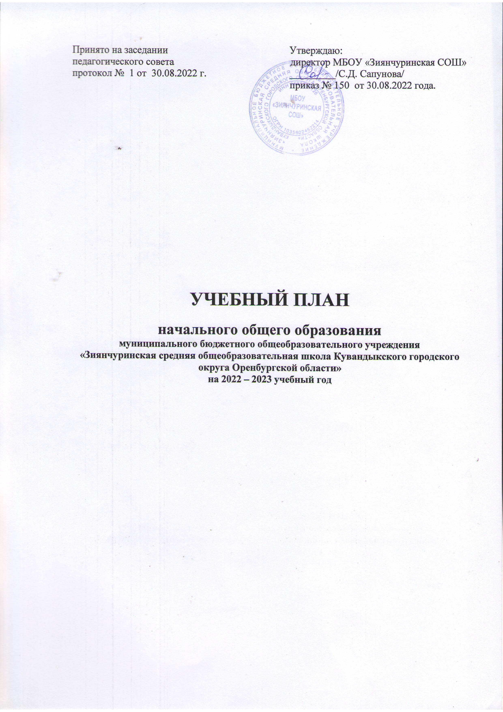

**Пояснительная записка**

**к учебному плану начального общего образования**

**муниципального бюджетного общеобразовательного учреждения**

**«Зиянчуринская средняя общеобразовательная школа Кувандыкского городского округа Оренбургской области» на 2022 – 2023 учебный год**

Учебный план муниципального бюджетного образовательного учреждения «Зиянчуринская средняя общеобразовательная школа Кувандыкского городского округа Оренбургской области» (далее МБОУ «Зиянчуринская СОШ»), является ведущим механизмом реализации основной образовательной программы и определяет максимальный объем учебной нагрузки обучающихся, состав учебных предметов, соотношение обязательной части и части, формируемой участниками образовательных отношений.

Учебный план МБОУ «Зиянчуринская СОШ», реализующий основную общеобразовательную программу начального общего образования формируется в соответствии с:

- Федеральным законом от 29.12.2012 № 273-ФЗ «Об образовании в Российской Федерации» (далее – 273-ФЗ);

- Федеральным государственным образовательным стандартом начального общего образования, утвержденным приказом от 31.05.2021 № 286 Министерства просвещения Российской Федерации «Об утверждении федерального государственного образовательного стандарта начального общего образования» (далее – ФГОС НОО 21);

- Примерной основной образовательной программой начального общего образования (далее – ПООП НОО) (одобрена решением федерального учебно-методического объединения по общему образованию (протокол от 18.03.2022 № 1/22));

- Примерной рабочей программой воспитания (далее – ПРПВ) (одобрена решением федерального учебно-методического объединения по общему образованию (протокол от 23.06.2022 № 3/22));

- Порядком организации и осуществления образовательной деятельности по основным общеобразовательным программам – образовательным программам начального общего, основного общего и среднего общего образования, утвержденным приказом Министерства просвещения Российской Федерации от 22.03.2021 № 115;

- Порядком зачета организацией, осуществляющей образовательную деятельность, результатов освоения обучающимися учебных предметов, курсов, дисциплин (модулей), практики, дополнительных образовательных программ в других организациях, осуществляющих образовательную деятельность, утвержденным приказом Министерства науки и высшего образования Российской Федерации и Министерства просвещения Российской Федерации от 30.07.2020 № 845/369;

- Порядком организации и осуществления образовательной деятельности при сетевой форме реализации образовательных программ, утвержденным приказом Министерства

Образовательный процесс в школе ведется в одну смену и составляет 33 учебные недели для учащихся 1 класса, с дополнительными каникулами (1 неделя) в третьей четверти, 2-4 классы – 34 учебные недели.

Максимально допустимая недельная нагрузка в 1 – 4 классах при 5 –дневном режиме работы составляет – 21, 23, 23, 23 часа.

Прием в школу детей осуществляется при достижении ими к 1 сентября учебного года возраста не менее 6 лет 6 месяцев.

Образовательная недельная нагрузка равномерно распределена в течение учебной недели. При этом объем максимальной допустимой нагрузки в течение дня для обучающихся 1-х классов не превышает 4 уроков и 1 день в неделю составляет 5 уроков, за счет урока физической культуры. Для обучающихся 2-4-хклассов - 5 уроков и 1 день в неделю составляет 6 уроков, за счет урока физической культуры.

Занятия по программам дополнительного образования, планируются на дни с наименьшим количеством обязательных уроков. Между началом (дополнительных) занятий и последним урок организован перерыв продолжительностью 20 минут.

Объем домашних заданий (по всем предметам) должен быть таким, чтобы затраты времени на его выполнение не превышали (в астрономических часах): во 2 - 3 классах-1,5 ч., в 4 классе - 2 ч.

Обучение в 1-м классе осуществляется с соблюдением следующих дополнительных требований:

учебные занятия проводятся по 5-дневной учебной неделе и только в первую смену;

использование «ступенчатого» режима обучения в первом полугодии (в сентябре, октябре – 3 урока в день по 35 минут каждый, в ноябре-декабре – 4 урока в день по 35 минут каждый; январь-май – 4 урока в день по 40 минут каждый);

в середине учебного дня предусмотрена динамическая пауза продолжительностью не менее 40 минут;

обучение проводится без балльного оценивания знаний обучающихся и домашних заданий;

предусмотрены дополнительные недельные каникулы в середине третьей четверти.

Использование «ступенчатого» режима обучения в первом полугодии осуществляется следующим образом. В сентябре-октябре четвертый урок и один раз в неделю пятый урок (всего 48 уроков) проводятся в нетрадиционной форме: целевые прогулки, экскурсии, уроки-театрализации, уроки-игры. Содержание нетрадиционных уроков направлено на развитие и совершенствование движения обучающихся.

Уроки в нетрадиционной форме распределяются в соответствии с рабочими программами учителей следующим образом: 24 урока физической культуры и 24 урока по другим учебным предметам, в том числе: 4-5 экскурсий по окружающему миру, 3-4 экскурсии по изобразительному искусству, 4- 6 нетрадиционных занятий по технологии; 4-5 уроков-театрализаций по музыке, 6-7 уроков-игр и экскурсий по математике (кроме уроков русского язы­ка и литературного чтения).

Продолжительность урока не превышает 45 минут, за исключением 1 класса, продолжительность урока в котором не превышает 40 минут. Продолжительность перемен между уроками составляет не менее 10 минут, большой перемены (после 2, 3, 4 уроков) - 20 минут.

УП 1-4 классов, реализующего ФГОС НОО, представляет собой инструмент реализации ООП и достижения запланированных образовательных результатов в текущем учебном году.

Учебный план состоит из обязательной части, которая определяет состав обязательных учебных предметов и учебное время, отводимое на их изучение и части, формируемой участниками образовательных отношений, которая определяет содержание образования, обеспечивающего реализацию интересов и потребностей, обучающихся и их родителей (законных представителей), возможностей образовательного учреждения. Часы (1 час) части, формируемой участниками образовательных отношений, используются для преподавания предмета «Физическая культура» в 1-3 классах. Номенклатура учебных предметов обязательной части базисного учебного плана сохранена. Все предметы изучаются в полном объеме.

**Обязательная часть.**

Обучение ведется по учебно-методическому комплекту «Школа России». Начальная школа представлена классами, в которых обучаются дети разных уровней способностей. Преподавание учебных предметов (количество часов) соответствует выбранным программам.

В соответствии с ФГОС НОО определены следующие обязательные предметные области и учебные предметы, которые должны быть реализованы в урочной деятельности в 1-4 классах:

- русский язык и литературное чтение (русский язык, литературное чтение);

- иностранный язык (иностранный язык);

- математика и информатика (математика);

- обществознание и естествознание (окружающий мир);

- основы религиозных культур и светской этики (основы религиозных культур и светской этики);

- искусство (изобразительное искусство, музыка);

- технология (технология);

- физическая культура (физическая культура).

Русский язык и литературное чтение. Предметная область включает два учебных предмета: Русский язык, Литературное чтение.

На учебный предмет «Русский язык» в 2-4 классах отведено 4 часа в неделю. Изучение Русского языка начинается в первом классе после периода обучения грамоте. В 1 классе отводится 4,5 ч в неделю Основная цель обучения русскому языку — формирование первоначальных представлений о системе языка, развитие коммуникативной деятельности, осознание важности языка как средства общения, стремление развивать культуру устной и письменной речи, речевое творчество.

На «Литературное чтение» в учебном плане в 2-4 классах отведено – 4 часа. Основная цель изучения Литературного чтения — формирование читательской деятельности, интереса к самостоятельному чтению; осознание его важности для саморазвития. На этом этапе обучения осуществляется пропедевтика литературоведческих понятий, формируются универсальные учебные действия по поиску информации в текстах различного типа и ее использованию для решения учебных задач. Осуществляется становление и развитие умений анализировать фольклорный текст и текст художественного произведения, определять его тему, главную мысль и выразительные средства, используемые автором.

Предметная область «Математика и информатика» представлена учебными предметами «Математика», на которую отводится в начальной школе 4 часа в неделю. Изучение данного курса направлено на формирование умения использовать начальные математические знания для описания и объяснения окружающих предметов, овладение 13 основами логического и алгоритмического мышления, пространственного воображения, приобретение начального опыта применения математических знаний, умение выполнять устно и письменно арифметические действия, исследовать, распознавать и изображать геометрические фигуры. И учебным предметом «Информатика и ИКТ», который реализуется через учебные предметы: «Математика» (раздел «Работа с информацией»), «Технология» (раздел «Практика работы на компьютере».

Со 2 класса начинается изучение предмета «Английский язык» (2 часа в неделю), который входит в предметную область «Иностранный язык». В результате изучения иностранного языка на уровне начального общего образования у обучающихся формируются первоначальные представления о роли и значимости иностранного языка в жизни современного человека и поликультурного мира. Обучающиеся приобретают начальный опыт использования иностранного языка как средства межкультурного общения, как нового инструмента познания мира и культуры других народов, осознают личностный смысл овладения иностранным языком.

Предметная область «Обществознание и естествознание» реализуется через учебный предмет «Окружающий мир». Изучение предмета «Окружающий мир» направлено на понимание учащимися особой роли России в мировой истории, воспитание чувства гордости за национальные свершения, открытия, победы, формирование уважительного отношения к своей стране, родному краю, своей семье, истории, культуре страны, осознание целостности окружающего мира, освоение основ экологической грамотности, элементарных правил поведения, освоение доступных способов изучения природы и общества, развитие навыков устанавливать и выявлять причинно-следственные связи. На освоение данного курса отводится 2 часа в неделю.

Предметная область «Физическая культура» представлена предметом «Физическая культура», на изучение которого в 1 – 4 классах отводится 3 часа в неделю. На уроках физической культуры у учащихся происходит формирование первоначальных представлений о значении физической культуры, овладение умениями организовывать здоровьесберегающую жизнедеятельность, формирование навыка систематического наблюдения за своим физическим состоянием.

Предметная область «Искусство» реализуется через предметы «Музыка» и «Изобразительное искусство».

На изучение курса «Музыка» в начальной школе согласно учебному плану отведено 1 час в неделю. Благодаря данному предмету формируется представлений о роли музыки, основах музыкальной культуры деятельности, умение воспринимать музыку и выражать своё отношение к музыкальному произведению, использование музыкальных образов при создании музыкальных композиций.

На уроках «Изобразительного искусства» формируются первоначальные представления о роли искусства в жизни человека. Предмет «Изобразительное искусство» изучается в начальной школе по 1 часу в неделю.

Предметная область «Технология» представлена предметом «Технология», обеспечивающим получение первоначальных представлений о значении труда в жизни человека, усвоение первоначальных представлений о материальной культуре, приобретение навыков самообслуживания; овладение технологическими приёмами ручной обработки материалов, усвоение правил техники безопасности, использование приобретённых знаний и умений для творческого решения несложных конструкторских задач.

На изучение данного курса в 1-4 классах отводится 1 час в неделю.

Предметная область «Основы религиозных культур и светской этики» представляет собой единый комплекс структурно и содержательно связанных друг с другом учебных модулей, один из которых изучается по выбору родителей (законных представителей) обучающихся. На основании анкетирования родителей (законных представителей) выбраны модули: «Основы светской этики» и «Основы православной культуры». Курс ОРКСЭ, направленный на духовно-нравственное воспитание личности ребенка, формирование и развитие гражданско-патриотических качеств личности, самоопределение и свободное культурное развитие, достоинство личности в российском обществе и государстве, реализуется в 4 классах. Изучение предмета проводится в соответствии с программой в количестве 1 часа в неделю.

Общая учебная нагрузка учащихся соблюдается. Учебный план реализован полностью с обязательным минимумом содержания начального общего образования.

Обучение учащихся с ОВЗ проводится по учебному плану для специальных (коррекционных) классов. Для обучающихся с ограниченными возможностями здоровья учебные занятия организуются в первую смену по пятидневной учебной неделе. Реабилитационно-коррекционные мероприятия реализовываются как в урочной, так и во время внеурочной деятельности. Объем и содержание определяются в зависимости от образовательных потребностей обучающихся.

Текущий контроль успеваемости и промежуточная аттестация учащихся осуществляется в соответствии с Положением о формах, периодичности и порядке текущего контроля успеваемости и промежуточной аттестации обучающихся в МБОУ «Зиянчуринская СОШ».

Освоение образовательной программы начального общего образования завершается промежуточной аттестацией обучающихся. Результаты промежуточной аттестации обучающихся отражают динамику индивидуальных образовательных достижений обучающихся в соответствии с планируемыми результатами освоения ООП НОО.

Промежуточная аттестация проводится по всем учебным предметам. Текущий контроль успеваемости обучающихся -1х классов в течение учебного года осуществляется качественно.

В 2022-2023 учебном году предусматривается промежуточная аттестация учащихся 1-4 классов по всем предметам учебного плана в различных формах в сроки, определяющие ОО. Оценивание результатов промежуточной аттестации обучающихся осуществляется по пятибалльной системе и качественно.

**Формы и сроки промежуточной аттестации**

**в МБОУ «Зиянчуринская СОШ»**

**2022-2023 учебный год.**

|  |  |  |  |
| --- | --- | --- | --- |
| **предмет** | **класс** | **сроки** | **формы проведения** |
| Русский язык | 1 | апрель | Комплексная работа* |
|  | 2 | май | Диктант с грамматическим  заданием |
|  | 3 | май | Диктант с грамматическим  заданием |
|  | 4 | май | Диктант с грамматическим  заданием. |
| Литературное  чтение | 1 | апрель | Техника чтения |
| Иностранный язык  (английский) | 2 | май | Тест |
|  | 3 | май | Тест |
|  | 4 | май | Тест |
| Математика | 1 | апрель | Комплексная работа* |
|  | 2 | май | Контрольная работа |
|  | 3 | май | Контрольная работа |
|  | 4 | май | Контрольная работа. |
| Окружающий  мир | 1 | апрель | Комплексная работа* |
|  | 2 | май | Тест |
|  | 3 | май | Тест |
|  | 4 | май | Тест |
| ОРКСЭ | 4 | май | Защита проекта |
| Музыка | - | - | - |
|  | 2 | май | Тест |
|  | 3 | май | Тест |
|  | 4 | май | Тест |
| ИЗО | - | - | - |
|  | 2 | май | Творческая работа |
|  | 3 | май | Творческая работа |
|  | 4 | май | Творческая работа |
| Технология | - | - | - |
|  | 2 | май | Творческая работа |
|  | 3 | май | Творческая работа |
|  | 4 | май | Творческая работа |
| Физическая культура | - | - | - |
|  | 2 | апрель май | Сдача нормативов |
|  | 3 | апрель май | Сдача нормативов |
|  | 4 | май | Региональный обязательный  зачет |

**\*Итоговая комплексная работа с целью** определения уровня сформированности метапредметных и предметных результатов у учащихся 1 класса по итогам освоения программы за 1 класс начальной школы.

**Учебный план начального общего образования**

**МБОУ «Зиянчуринская СОШ» на 2022 – 2023 учебный год**

**(годовой)**

|  |  |  |  |  |  |  |
| --- | --- | --- | --- | --- | --- | --- |
| Учебный план начального общего образования | | | | | | |
| Предметные области | Учебные предметы  классы | Количество часов  в год | | | | Всег о |
| **1** | **2** | **3** | **4** |
| *Обязательная часть* | | | | | | |
| Русский язык и литературное  чтение | Русский язык | 165 | 170 | 170 | 170 | 675 |
| Литературное чтение | 132 | 136 | 136 | 136 | 540 |
| Иностранный язык | Иностранный язык  (английский) | — | 68 | 68 | 68 | 204 |
| Математика и  информатика | Математика | 132 | 136 | 136 | 136 | 540 |
| Обществозна ние и  естествознани е | Окружающий мир | 66 | 68 | 68 | 68 | 270 |
| Основы религиозных культур и светской  этики | Основы религиозных культур и светской этики | - | - | - | 34 | 34 |
| Искусство | Музыка | 33 | 34 | 34 | 34 | 135 |
| Изобразительное  искусство | 33 | 34 | 34 | 34 | 135 |
| Технология | Технология | 33 | 34 | 34 | 34 | 135 |
| Физическая  культура | Физическая  культура | 66 | 68 | 68 | 68 | 270 |
| ИТОГО: | | 660 | 748 | 748 | 782 | 2938 |
| *Часть, формируемая участниками*  *образовательных отношений* | | 33 | 34 | 34 | 0 | 101 |
| Максимально допустимая недельная нагрузка при 5-  дневной неделе | | 21 | 23 | 23 | 23 | 90 |
| **Всего:** | | 693 | 782 | 782 | 782 | 3039 |

**Учебный план начального общего образования**

**МБОУ «Зиянчуринская СОШ»**

**на 2022-2023 учебный год**

| **Предметные области** | **Учебные предметы, курсы** | | **Количество часов в неделю по классам** | | | | **Всего** |
| --- | --- | --- | --- | --- | --- | --- | --- |
| **I** | **II** | **III** | **IV** |
| ***Обязательная часть*** | | | | | | | |
| Русский язык и литературное чтение | Русский язык | | 5 | 5 | 5 | 5 | 20 |
| Литературное чтение | | 4 | 4 | 4 | 4 | 16 |
| Иностранный язык | Иностранный язык | | – | 2 | 2 | 2 | 6 |
| Математика и информатика | Математика | | 4 | 4 | 4 | 4 | 16 |
| Обществознание и естествознание («Окружающий мир») | Окружающий мир | | 2 | 2 | 2 | 2 | 8 |
| Основы религиозных культур и светской этики | Основы религиозных культур и светской этики:  учебный модуль: «Основы светской этики» | | – | – | – | 1 | 1 |
| Искусство | Изобразительное искусство | | 1 | 1 | 1 | 1 | 4 |
| Музыка | | 1 | 1 | 1 | 1 | 4 |
| Технология | Технология | | 1 | 1 | 1 | 1 | 4 |
| Физическая культура | Физическая культура | | 2 | 2 | 2 | 2 | 8 |
| **Итого** | | | 20 | 22 | 22 | 23 | 87 |
| ***Часть, формируемая участниками образовательных отношений*** | | | **1** | **1** | **1** | **0** | **3** |
| Физическая культура | | Физическая культура | 1 | 1 | 1 | 0 | 3 |
| **Учебные недели** | | | 33 | 34 | 34 | 34 | 135 |
| **Всего часов** | | | 693 | 782 | 782 | 782 | 3039 |
| **Максимальная допустимая недельная нагрузка (при 5­дневной учебной неделе)** | | | **21** | **23** | **23** | **23** | **90** |

*В 4 классе 3 час физической культуры реализуется через внеурочную деятельность.

В учебном плане строго выдержаны предъявляемые требования к условиям обучения школьников из расчета на 5-ти дневную учебную неделю. Учебная нагрузка не превышает максимальный объем обязательной нагрузки.

В случае необходимости предусматривается реализация учебного плана с использованием электронного обучения и дистанционных образовательных технологий; для каждого класса устанавливается собственное время начала уроков и перемен. При реализации образовательных программ с использованием дистанционных образовательных технологий, электронного обучения расписание занятий составляется с учетом дневной и недельной динамики умственной работоспособности обучающихся и трудности учебных предметов. Обучение должно заканчиваться не позднее 18.00 часов. Продолжительность урока не должна превышать 40 минут.

Данный учебный план, реализующий основную образовательную программу начального общего образования, рассмотрен педагогическим советом школы и реализуется со 1-го сентября 2022 года.